|  |  |
| --- | --- |
|  | R3DkODE-39 |
| R4D1C4D0_1  R4D1C4D0_2  R4D1C4D0_3  R4D1C4D0_4  R4D1C4D0_5 | |

Bogotá D.C., 14 de junio del 2024

**Señor**

**SUBINTENDENTE FABIAN HERNÁN GARCES**

Localidad Funza

Correo: favianh29@hotmail.com

Bogotá D.C.

**ASUNTO:**  RESPUESTA AL RADICADO 2024190010053715 Id: 1310770 DEL 14 DE MAYO DEL 2024. SOLICITUD DE INFORMACIÓN TECNICA DEL VIGIA AMBIENTAL UBICADO EN LA VEREDA EL COCLI EN EL MUNICIPIO DE FUNZA.

Cordial saludo señor Subintendente Fabian Hernán Garces;

En atención al derecho de petición allegado por el peticionario y de conformidad con lo establecido en la Ley 1437 de 2011[1] modificada por la Ley 1755 de 2015[2] y la Ley 2207 de 2022[3], nos permitimos dar respuesta en los siguientes términos:

**PETICIÓN:**

*(“…)*

*Dios y Patria, buenos días, por medio de la siguiente me permito solicitar información tecnica del punto de monitoreo Aereo ambiental Nume 1, ubicado en la vereda el cocli sector hacia la punta Funza en vistud como policia ambiental responsable de la jurisdiccion sabana de occidente, lo anterior a fin de poder generar seguridad y principal atención a los puntos de desarrollo científico y tecnológico, de antemano agradezco su atención y colaboración Subintendente Favian Hernan Garces Placa policial 079049 Grupo de Carabineros Sabana de occidente correo favianh29@hotmail.com favian.hernan3450@correopolicia.gov.co*

*(… “)*

**RESPUESTA**

Para la Unidad Administrativa Especial de Aeronáutica Civil, son importante las opiniones, quejas y observaciones mencionados por la comunidad respecto a la modificación de la licencia ambiental y los niveles de ruido aeronáutico que se presentan por las operaciones aéreas del Aeropuerto Internacional El Dorado de la ciudad de Bogotá D.C., los cuales son eventos de continuo seguimiento y control. Según las políticas institucionales, constantemente se evalúa y diseña planes que tiene por objetivo el desarrollo ambientalmente sostenible de la Aviación Civil colombiana, toda vez que desde el aeródromo se gesta y administra el transporte aéreo para el desarrollo del país, a continuación, respetuosamente se ofrece respuesta a las situaciones planteadas:

Antes de abordar las especificaciones técnicas solicitadas respecto al Vigía Ambiental, es esencial contextualizar el marco y el propósito del proyecto del Centro de Monitoreo Aéreo Ambiental (CMAA), dentro del cual se encuentra incluido el Vigía Ambiental como uno de sus componentes fundamentales. A continuación, proporcionamos una breve explicación del proyecto y sus objetivos principales.

El CMAA, es el medio por el cual la Aerocivil puede detectar y medir niveles de presión sonora con el objeto de ser asociados a niveles de ruido producto de las operaciones de aeronaves en inmediaciones al Aeropuerto Internacional El Dorado de la ciudad de Bogotá D.C; asimismo, el monitoreo de ruido se encuentra en ejecución las 24 horas del día los 7 días de la semana, dada la tecnología de punta, esta permite un conocimiento detallado de cada una de las operaciones generadas por el aeródromo en términos acústicos debido al cubrimiento de la red de monitoreo. El CMAA relaciona el ruido obtenido de las estaciones de monitoreo con los datos aeronáuticos correlacionados desde el sistema de radar; por ende, las trazas de radar son proyectadas en un plano cartográfico con niveles de ruido en su visualización como sistema integral de información de ruido aeronáutico. Esta información es procesada por medio de un software especializado para tal fin.

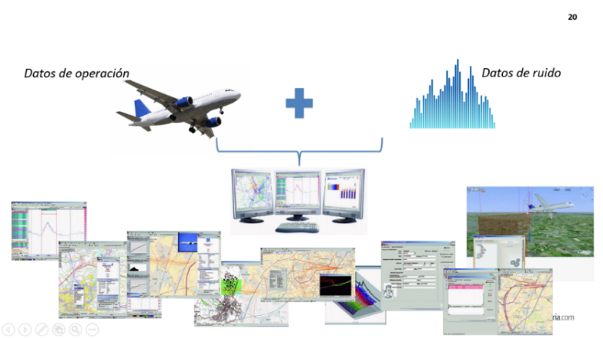

*Ilustración 7. Diagrama de operación del CMAA Fuente: CMAA*

**Componentes del CMAA:**

El Centro De Monitoreo Aero Ambiental - CMAA se compone de los siguientes módulos de hardware y software:

* Hardware de medición de niveles de presión sonora son las estaciones inteligentes de monitoreo que están ubicadas cumpliendo criterios de la OACI (Organización de Aviación Civil Internacional) otras consideraciones de pertinencia acústica establecidas por profesionales en el área. Para el Aeropuerto Internacional El Dorado, se estipularon un total de 26 estaciones fijas y 2 estaciones de tipo móvil (para subsanar mediciones exclusivas, requerimientos de monitoreo en casos especiales, etc.) sin alterar el correcto funcionamiento de la red principal. Cada estación cuenta con un sonómetro tipo 1 (marca 01dB, modelo CUBE), micrófono y antena para transmisión y recepción de datos, caja de protección, mástiles, pararrayos, cableado y sistema de autosuficiencia energética (batería, panel solar, regulador de voltaje).
* Hardware de meteorología: algunas estaciones de monitoreo de ruido también permiten el monitoreo de variables meteorológicas como temperatura, presión atmosférica, humedad relativa, dirección y velocidad de viento. Estos equipos están en la capacidad de almacenar datos cada 10 minutos de forma automática, por 24 horas.

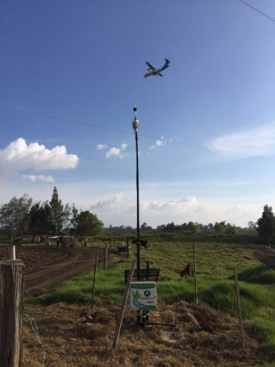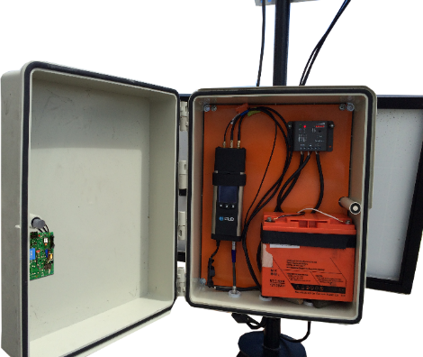

*Ilustración 8. Ejemplo de estación inteligente para monitoreo de ruido*

*Fuente: CMAA*

* Software de ruido y meteorología: comprende los programas de gestión aeronáutica, base de datos, análisis y procesamiento de información y modelación.

El CMAA cuenta con 26 estaciones de monitoreo de ruido inteligentes (EMRI) fijas y 2 móviles ubicadas en toda el área de influencia (AI), es decir, al interior del aeropuerto El Dorado, en la localidad de Fontibón, la localidad de Engativá, localidad de suba y el municipio de Funza. Todas las estaciones cuentan con las mismas características técnicas, las cuales dan cumplimiento a las normativas nacionales aplicadas a mediciones de ruido ambiental y ruido aeronáutico. Gran parte de las estaciones de monitoreo ambiental actualmente se encuentran ubicadas en las poblaciones cercanas al Aeropuerto Internacional El Dorado (área de influencia ambiental); sin embargo, para el 2023, el Centro de Monitoreo Aéreo Ambiental (CMAA); establece ampliar el dominio de su sistema con el fin de realizar mediciones en poblaciones que de igual manera, pueden verse influenciadas por aportes de fuentes en las trayectorias de aeronaves, así como por aportes locales de cada asentamiento; todo ello a partir de la instalación de un Vigía Ambiental.

El Vigía Ambiental, es un elemento urbano inteligente, moderno y multifuncional con capacidad para integrar diferentes tipos de sensores, almacenar, procesar y transmitir datos. Esto es realizado en conjunto y de manera continua con un software de administración, basado en la nube y tecnologías de última generación, para ofrecer información en tiempo real de las variables monitoreadas a la industria, la comunidad y a las administraciones municipales, facilitando así, el análisis y la toma de decisiones oportunas.

Dentro del marco contractual del proyecto CMAA, el objetivo principal del Vigía consiste en proporcionar a la comunidad un medio para identificar las diferentes variables instantáneas de ruido, meteorología y calidad del aire. Esto tiene como fin permitir que la comunidad obtenga un entendimiento más detallado sobre la fluctuación de los datos medidos por los diversos sensores que conforman el Vigía, este recurso del proyecto representa un avance significativo en cuanto a la información disponible para la comunidad. Con los datos proporcionados por el Vigía, los miembros de la comunidad tienen la capacidad de formular derechos de petición de manera más precisa y fundamentada. Esto no solo fortalece su participación cívica, sino que también les brinda la oportunidad de abogar de manera más efectiva por sus intereses y necesidades específicas.

A continuación, se presentan las especificaciones técnicas del Vigía solicitadas por el peticionario:

**CONTENIDO DEL VIGÍA AMBIENTAL**

*Tabla 1. Ficha tecnica del Vigia Ambiental*

|  |  |  |  |
| --- | --- | --- | --- |
| Vigía Ambiental Funza | | | |
|  | **Localidad** | Funza | |
| **Coordenadas** | **Latitud** | **Longitud** |
| 04°47'18.24" N | 74°13'12.324" O |
| **Serial** | SN0020 | |
| **Entorno** | Localizado sobre la vía Funza - La Punta en la vereda Cacique Tienda nueva, vereda que colinda con la vereda el Cocli. | |

*Fuente: CMAA*

Este elemento permite la medición de un gran conjunto de variables ambientales, las cuales son: Meteorología (precipitaciones, viento, radiación solar, temperatura ambiente y otras), calidad de aire (gases nocivos y articulado) y ruido ambiental. A continuación, se presentan en detalle las distintas variables o indicadores de medición para los diferentes tipos de datos. El Vigía Ambiental cuenta con mediciones de meteorología, calidad de aire y sonometría (ruido), a continuación, en la tabla 2 se presentan las diferentes variables.

*Tabla 2. Mediciones del Vigia Ambiental*

|  |  |
| --- | --- |
| **Tipo de Mediciones** | **Variables** |
| **Meteorológica** | Presión Atmosférica |
| Temperatura de Ambiente |
| Lluvia |
| Dirección del viento |
| Velocidad del Viento |
| Humedad Relativa |
| **Calidad del Aire** | Gases nocivo y articulado |
| **Sonometría** | Ruido |

*Fuente: (Xactus, Smart Cities, 2021)*

El Vigía Ambiental tiene la capacidad para determinar el valor de otras variables calculadas a partir de las mostradas, como lo son, la sensación térmica o punto de rocío, por ejemplo.

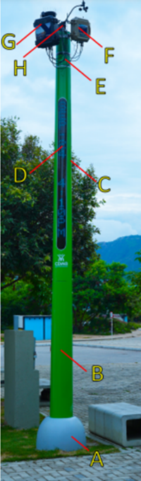

Ilustración 1. Partes del Vigia Ambiental

*Fuente: (Xactus, Smart Cities, 2021)*

En la imagen, se muestra un Vigía Ambiental instalado, señalando sus partes principales, éstas son:

1. Cobertura
2. Sección inferior del poste
3. Sección superior del poste
4. Pantalla del poste (existe otra detrás del poste)
5. Baliza
6. Stairmik
7. Caja de fuentes de alimentación
8. Sensores de meteorología

Sin embargo, existen otras partes que no son visibles fácilmente una vez instalado el poste, las cuales son:

* Canastilla
* Tornillos de anclaje
* Base cementada
* Corona
* Tapa superior del poste

***Cobertura***

La función de la cobertura consiste en impedir el acceso no deseado a la base del poste, que es donde se puede tumbar y desmontar el mismo.

***Sección inferior del poste***

El poste se encuentra dividido en dos secciones, la superior y la inferior. La sección inferior se encuentra hecha de fibra de vidrio, lo que le permite resistir condiciones ambientales adversas de manera adecuada.

***Sección superior del poste***

Aquí se encuentran alojadas las dos pantallas traslúcidas LED y la baliza con las que cuenta el Vigía Ambiental, al igual que la sección inferior, se encuentra hecha de material de fibra de vidrio. Además, un Stairmik, una caja de fuentes de alimentación y los sensores de meteorología se encuentran anclados a esta estructura a través de la corona.

***Pantallas del poste***

Estas pantallas permiten mostrar a las personas ubicadas cerca del Vigía Ambiental, información en tiempo real de las condiciones ambientales medidas por este. Estas pantallas están protegidas por fibra de vidrio translúcida resistente a ataques con objetos contundentes y están fabricadas con leds de alta luminosidad, que permiten mostrar los datos necesarios en cualquier hora del día.

***Baliza***

La baliza está de manera similar a las pantallas del poste contando con el mismo grado de protección, su función consiste en alertar a la ciudadanía (usando el color que muestra) si el valor medido de una variable ambiental se considera perjudicial o peligroso.

***Stairmik***

En Stairmik se registran y se transmiten los datos medidos por el Vigía Ambiental, esta estación cuenta con un datalogger y periféricos capaces de conectarse a redes móviles inalámbricas, para comunicarse con internet y enviar los valores registrados a una base de datos. Junto con lo anterior, Stairmik contiene los sensores de calidad de aire (Gases nocivos y particulado).

***Caja de fuentes de alimentación***

Provee los niveles adecuados de energía que manejan los diferentes componentes electrónicos que tiene el Vigía Ambiental, recibe energía eléctrica residencial típica (110V-220V AC, 60Hz) y entrega voltajes en DC.

***Sensores de meteorología***

Se ubican en la parte superior del Vigía Ambiental, permiten determinar los valores de las variables meteorológicas.

***Canastilla***

Su función consiste en alojar la plantilla de los pernos de anclaje del poste a la base cementada.

***Tornillos de anclaje***

Son los tornillos que mantienen fijo el poste con la base cementada, impidiendo que éste se mueva o caiga.

***Base cementada***

Es la cimentación de concreto en la cual se apoya y se ancla la placa base del Vigía Ambiental, está diseñada para resistir su peso y proveer alimentación eléctrica al sistema, esto a través de un ducto instalado previo a la fundición de la base.

***Corona***

Se encuentra en la sección superior del poste, su función consiste en permitir el anclaje de los instrumentos al poste. Esto se logra introduciendo los elementos en las pestañas que tiene la corona y ajustándolos con un tornillo.

***Tapa superior del poste***

Sella herméticamente los elementos internos del poste y permite que el cableado salga de éste sin exponer con los componentes electrónicos a la lluvia y a la entrada de objetos extraños.

***Visualización de los datos***

La visualización de los datos recolectados por el Vigía Ambiental se puede hacer consultando la base de datos externa, a la cual el sistema está enviando sus datos. En el caso de haber adquirido el servicio de la plataforma AmbiensQ, se realizará una capacitación en el uso de esta plataforma, allí podrá visualizar y descargar los datos recolectados. El personal capacitado de servicio técnico puede descargar los datos de manera directa desde el Vigía Ambiental, esto se realiza a través de una conexión vía Wifi.

***Mantenimiento***

El Vigía Ambiental es un dispositivo diseñado para la operación en intemperie, sin intervención humana para su operación adecuada. Sin embargo, al ser un sistema electrónico complejo, este requiere de acciones de mantenimiento tanto preventivo como correctivo (llegado el caso de fallar algún componente).

Señor Subintendente Fabian Hernán Garces, la Unidad Administrativa Especial Aeronáutica Civil comprende las posibles molestias generadas por la operación aérea y por ello en el marco de sus competencias y obligaciones, ha adoptado las medidas correspondientes de mitigación y control del ruido con el propósito de salvaguardar el bienestar de las personas y la protección del ambiente, de acuerdo a requerimientos y solicitudes expresadas por la comunidad y la Autoridad Nacional de Licencias Ambientales – ANLA[4],  como autoridad ambiental competente, para el Aeropuerto.

De antemano se agradece su comunicación, si desea manifestar cualquier información adicional que requiera, puede comunicarse con esta entidad conforme a las políticas internas respecto a la emisión de respuestas a peticiones, quejas, reclamos y denuncias (PQRD) provenientes de la comunidad, y de conformidad con lo establecido en el Artículo 19 de la Ley 1755 de 2015. Se estipula que se dará respuesta a las solicitudes que lleguen por medio de los siguientes canales de comunicación estipulados por la entidad:

* A través de la página web de la entidad: Ingresar al sitio web de la Aeronáutica Civil de Bogotá, www.aerocivil.gov.co, ir a la sección de "Atención al Ciudadano" y posterior dirigirse a la sección de "Atención PQRSD", una vez adentro, se tiene que hacer click en la sección "IR A PQRSD". Completar el formulario con la información solicitada y enviar la PQR.
* Vía correo electrónico: Envía la PQR al correo electrónico oficial de la entidad; [atencionalciudadano@aerocivil.gov.co](mailto:atencionalciudadano@aerocivil.gov.co), dicho correo también lo puede encontrar en su página web en la sección de "Contáctenos".

Para la Unidad Administrativa Especial Aeronáutica Civil, es importante haber dado claridad a su solicitud y manifestarle que cualquier información adicional que usted requiera, puede comunicarse con esta Entidad mediante los canales de comunicación antes mencionados, los cuales, la UEAC genero para el servicio a la comunidad.

Cordialmente;

**VICTORIA EUGENIA RICO BARRERO**

Coordinadora Grupo de Gestión Ambiental y Control Fauna

Anexo:

Copias a: Ing. Angela Ines Paez// Directora de Operaciones Aeroportuarias (E)

Proyectó: Luz Mery Castro Pinzón// Auxiliar GGACF

Revisó: Ing. Victoria Eugenia Rico Barrero//Coordinador GGACF

1. **Por la cual se expide el Código de Procedimiento Administrativo y de lo Contencioso Administrativo.**
2. Por medio de la cual se regula el Derecho Fundamental de Petición y se sustituye un título del Código de Procedimientos Administrativos y de lo Contencioso Administrativo
3. **Por medio del cual se modifica el decreto legislativo 491 de 2020**
4. Autoridad Nacional de Licencias Ambientales